**ข้อมูลศูนย์จัดการศัตรูพืชชุมชน ตำบลโคกสะอาด**

**แผนผังคณะกรรมการ**

**ประธาน**

นายกำพล แสงขาว

**รองประธาน**  **เลขานุการ**

นายสามารถ หงษา นางสาวสมฤดี มามีชัย

**เหรัญญิก** **ประชาสัมพันธ์**

นางสุปราณี งามดี นางสุนันทา เชษฐอุ่นเรือน

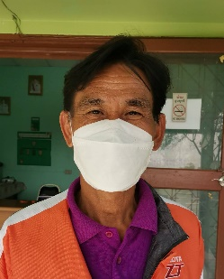

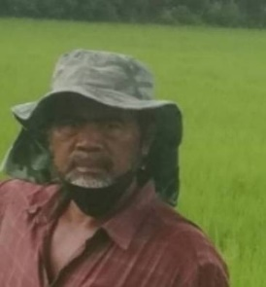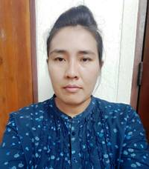

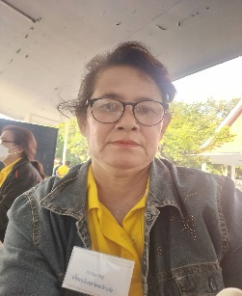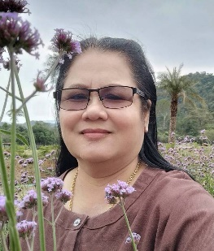

* นายกำพล แสงขาว ประธานศูนย์จัดการศัตรูพืชชุมชน ตำบลโคกสะอาด
* เบอร์โทร ๐๙๔ -๔๗๙๖๓๕๙
* ที่ตั้ง ๓๘ หมู่ ๑ ตำบลโคกสะอาด อำเภอหนองแซง จังหวัดสระบุรี
* พื้นที่ ศจช. พิกัด ๔๗P X ๖๙๓๗๘๖ Y ๑๕๙๙๓๙๕
* กิจกรรมของ ศูนย์จัดการศัตรูพืชชุมชน   
  1.วางแผนและขับเคลื่อนการปฏิบัติงานของกลุ่ม  
  2.ร่วมกันเสนอโครงการเพื่อของบประมาณจากหน่วยงานต่างๆ  
  3.ประสานงานกับหน่วยงานที่เกี่ยวข้อง

๔.ร่วมจัดทำข้อมูลด้านการจัดการศัตรูพืช

๕.ร่วมทำกิจกรรม ได้แก่ การผลิตและขยายเชื้อราบิวเวอเรียและเชื้อราไตรโครเดอร์มา

* ได้รับการสนับสนุนอะไรบ้าง

๑. สวิงจับแมลง

๒. เลนส์ขยายมือถือ

๓. ถุงพลาสติกทนความร้อนเพื่อใส่ตัวอย่างแมลง ขนาด ๑๔×๒๒นิ้ว

๔. ถุงพลาสติกทนความร้อนเพื่อใส่ตัวอย่างแมลง ขนาด ๒๐×๓๐นิ้ว

๕.ข้าวสาร

๖.แอลกอฮอล์ ๙๕%

๗.แอลกอฮอล์ ๗๐%

๘.ถุงพลาสติกทนความร้อนเพื่อใส่ตัวอย่างแมลง ขนาด ๘×๑๒นิ้ว

๙.ตะเกียงแอกอฮอล์

๑๐.สำลีม้วน

๑๑.กระบอกฉีดน้ำ

๑๒.ยางวง

๑๓.สารชีวภัณฑ์ เชื้อราไตรโคเดอรมา เชื้อราบิวเวอเรีย เชื้อราเมตตาไรเซียม

|  |  |  |  |  |
| --- | --- | --- | --- | --- |
| **วันที่** | **กิจกรรม** | **จำนวนที่ผลิตขยาย** | **นำไปใช้ประโยชน์ (พืช/พื้นที่)** | **ภาพกิจกรรม** |
| - | - | - | - | - |